Aistiškių kaimo bendruomenė įgyvendino projektą LEADER-10-KALVARIJA-01-006 ,,Nauji stogai – bendruomenės atspindys“

Paramos sutartis vietos projektui pagal Kalvarijos vietos plėtros strategijos „Kalvarijos vietos veiklos grupės teritorijos vietos plėtros strategija 2007-2013 m.“ I prioriteto „Gyvenamosios aplinkos gerinimas ir viešojo gyvenimo stiprinimas“ 1.1 priemonę „Kaimo atnaujinimas ir plėtra“ buvo pasirašyta 2011 m. liepos 12 d. Bendra projekto vertė -242 765, 00 Lt. Iš jų 35% prisidėjo projekto partneriai nuosavomis piniginėmis lėšomis.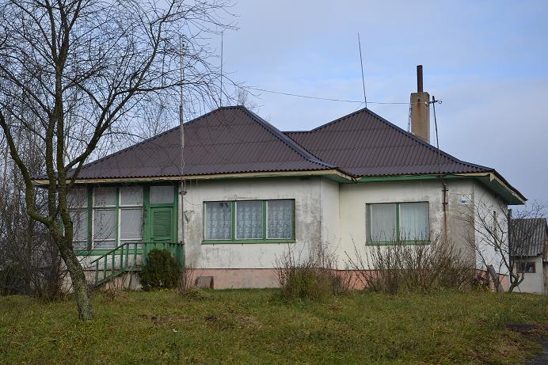
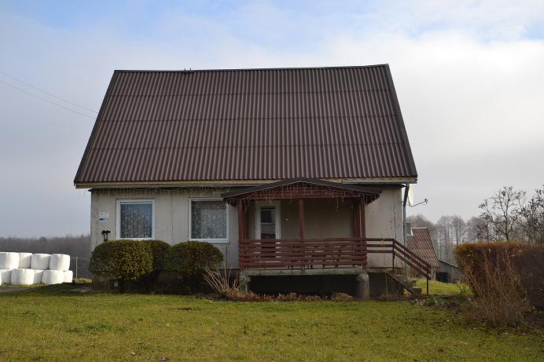Projekto tikslai buvo gerinti gyvenamąją aplinką, siekiant geresnės gyvenimo kokybės. Padidinti Aistiškių kaimo patrauklumą. Pakeisti Aistiškių kaimo bendruomenės dalies gyventojų gyvenamųjų namų stogus į ekologišką dangą.

Projektas buvo įgyvendinamas penkiais etapais nuo 2011-07-12 iki 2012-11-12.
I etapu pakeista penkių, II - keturių, III – trijų, IV – trijų ir V – trijų gyvenamųjų namų stogų dangos. Iš viso pakeista 19 gyvenamųjų namų stogų dangų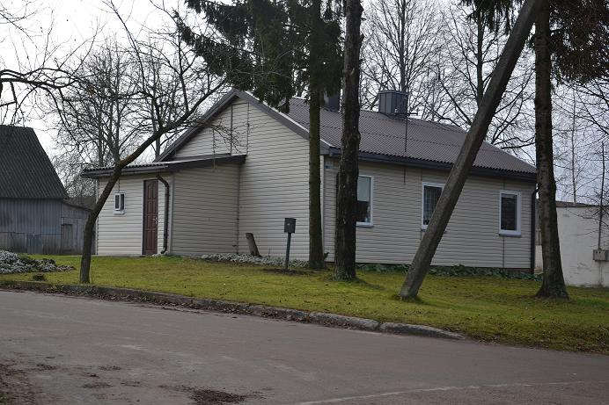.
Įgyvendinus projektą pavyko pasiekti tikslą ir įgyvendinti uždavinius.

Kaimas atsinaujino, pasikeitė kaimo kraštovaizdis. Trys kaimo gyventojai pasinaudojo kita valstybės teikiama parama, pasikeisdami savo seną stogo dangą nauja. Šiai dienai Aistiškių gyvenvietėje yra pakeista 27 gyvenamųjų namų stogų dangos. Sėkmingai įgyvendintas projektas dar labiau suvienijo kaimo bendruomenės žmones naujiems darbams. Įgyvendinus projektą atnaujinta pastatų infrastruktūra padidino pastatų vertę.
